**Web Design**

**a.a. 2024/2025**

**<TITOLO SITO WEB>**

**Documento di design**

**(homework 1: UX design)**

|  |  |  |
| --- | --- | --- |
| **Membri del team** | | |
| **Nome** | **Matricola** | **Indirizzo E-mail** |
|  |  |  |
|  |  |  |
|  |  |  |
|  |  |  |
|  |  |  |

Strategy

# 1. Overview del prodotto

**1.1 Titolo**

**1.2 Obiettivo, breve descrizione del sito web**

**1.3 Owner**

**1.4 Business goal**

**1.5 Caratteristiche**

# 2. Competitors

Descrivere possibili competitor se ce ne sono

# 3. Ricerca sull’utente

Descrivere i BISOGNI che il sito web vuole soddisfare

Descrivere i principali GOALS del sito web che permettono di raggiungere all’utente

# 4. Personas

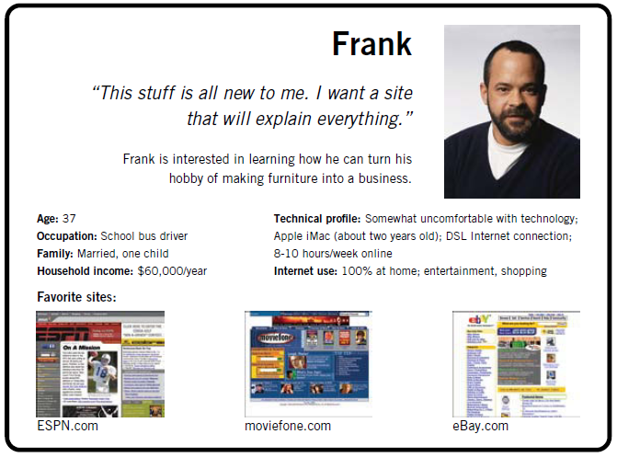

Scope

**1. Funzionalità**

Fornire una lista dei requisiti funzionalità del sito

**2. Scenari**

È una narrazione breve e semplice che descrive come una persona potrebbe provare a soddisfare uno dei propri BISOGNI. Immaginare il processo (o i processi) che potrebbero eseguire gli utenti all’interno del sito in modo tale da soddisfare le proprie esigenze.

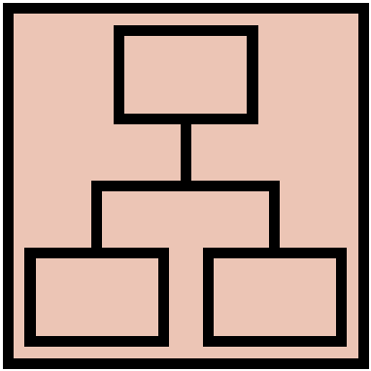Structure

# Domain model

UML Class diagram che rappresenta il domain model del sito web contenente entità e relazioni tra esse. Le entità e le relazioni derivano dalle funzionalità e dagli scenari descritti nel capitolo precedente.

# Navigation model

Modello navigazionale del sito web

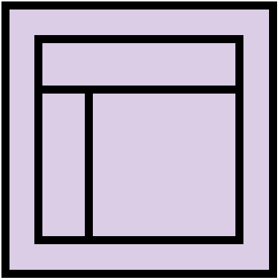Skelethon

LO-FI Wireframes del sito web. In tale fase è obbligatorio creare un wireframe completo contenente tutte le pagine del sito web descritte nel modello navigazionale.

Inoltre, per ogni LO-FI wireframe dare una breve descrizione e mettere in evidenza i principi di design utilizzati e i design pattern.

Surface

Descrizione delle scelte rilevanti che fatte in relazione al layout e alla palette dei colori, ai caratteri, alle icone, ecc.

Fornire HI-FI wireframe del sito web (incollare da Homework 2).